Министерство образования и науки РФ
ФГАОУ ВПО "УрФУ имени первого Президента России Б.Н.Ельцина"
Радиотехнический институт – РТФ
кафедра автоматизированных систем управления

Лабораторная работа №5
Форматирование и линтинг проекта. Сборка образа проекта
Выполнил Муратшин Борис Борисович
РИМ-150950

Екатеринбург
2025
Цель работы: познакомится со способами поддержки качества кода и сборки образа приложения.
Задачи: подготовить проект к сборке в отдельный образ, используя DOCKERFILE, docker-compose и sh файлы.

Настройка линтеров и форматеров

Создадим файлы .pre-commit-config.yaml, в который запишем следующий код:
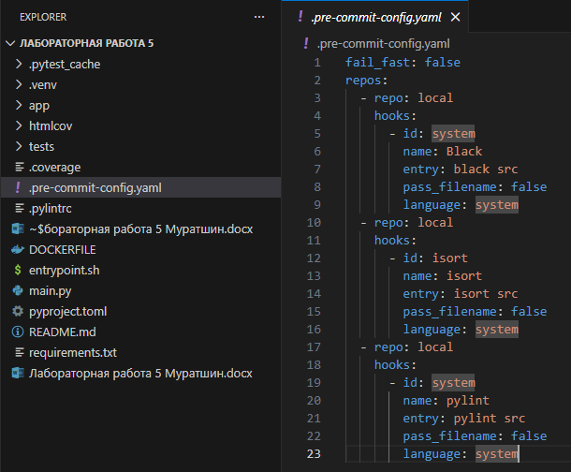
Данный конфиг настраивает при каждом коммите проверять код python при помощи линтера – инструмента, который использует определенные паттерны для проверки кода.
Создадим файл линтера:
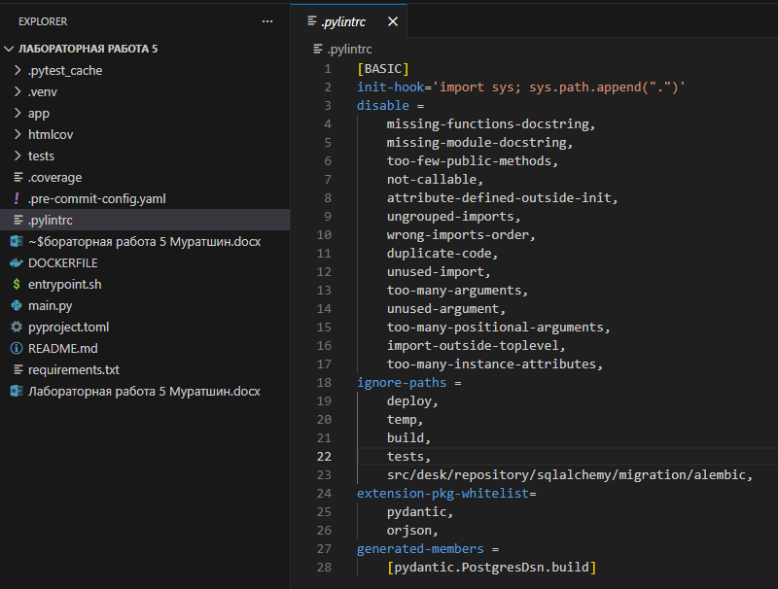
Данный линтер настраивает место, откуда необходимо начинать искать импорты, далее добавляет исключения, которые необходимо игнорировать при проверке кода. Также, в линтере прописаны директории, которые необходимо игнорировать, и динамически устанавливаемые пакеты.
Настроим конфиг pyproject.toml, в который добавим black и isort:
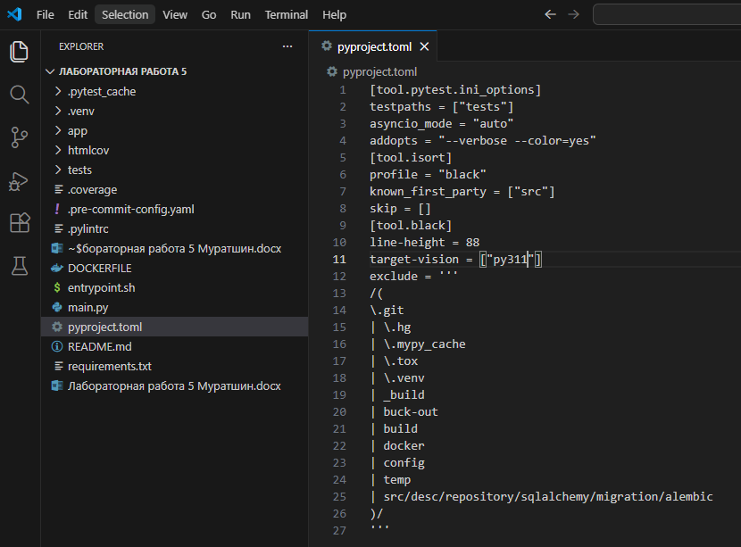
Эти параметры отвечают за общую структуру проекта, которой необходимо придерживаться.

Создание образа

Напишем DOCKERFILE, в котором укажем все необходимые зависимости, используемый образ по умолчанию с Python 3.11, и указанием рабочей директории.
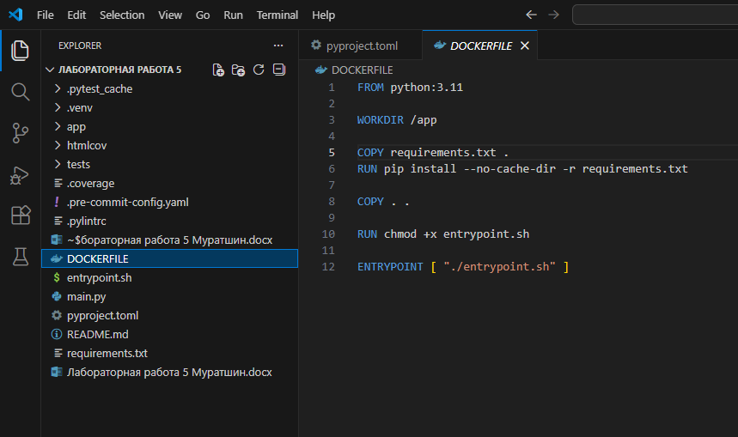
Пропишем предпоследний файл – entrypoint.sh, который будет отвечать за запуск проекта.
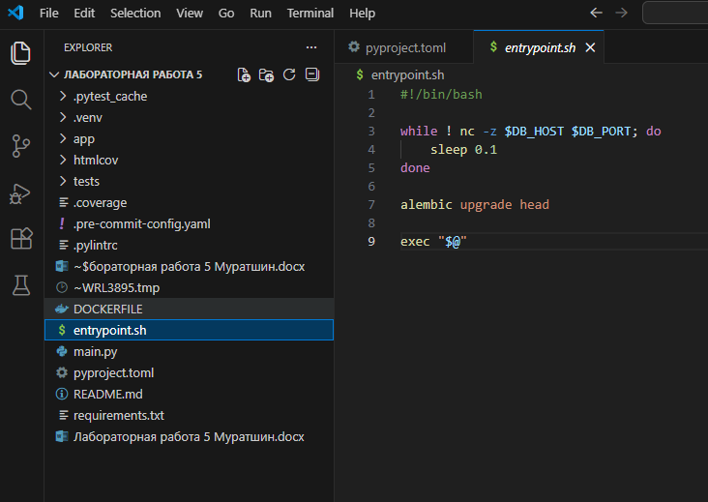
Остался последний файл, который необходимо доработать – docker-composer.yaml:
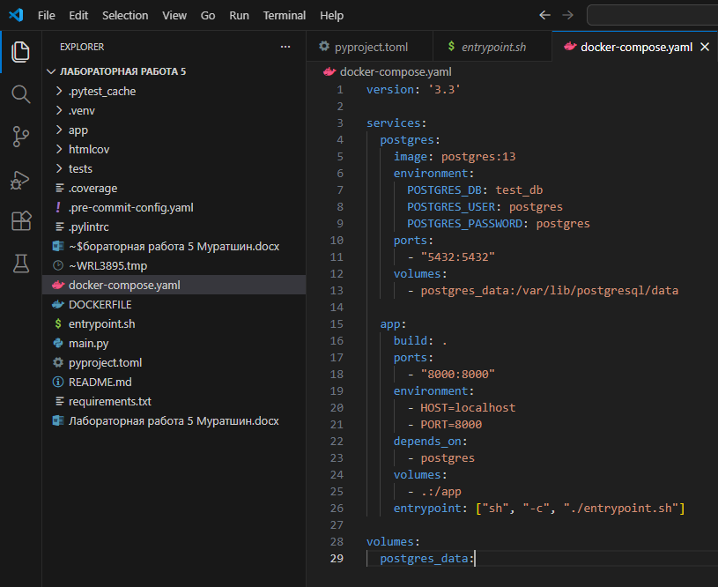

Ответы на вопросы
1. Что такое Docker-контейнер и чем он отличается от виртуальной машины?
Docker контейнер – изолированная среда, в которой устанавливаются все зависимости необходимые для проекта. Виртуальная машина использует отдельную ОС, в отличии от контейнера, который использует исходную ОС.

2. Как работает кеширование слоев в Docker и почему это важно?
Docker постепенно сохраняет каждую свою команду в отдельный слой, а если слой уже скачан – Docker использует его вместо скачивания нового.

3. Что означает инструкция depends_on в docker-compose?
Это означает, что данный контейнер будет зависеть от другого контейнера, который он выполнит прежде, чем запустится текущий.

4. Почему миграции БД выполняются в entrypoint.sh, а не во время сборки образа?
Из-за того, что во время сборки контейнера БД может не успеть подняться. Если провести миграцию до этого момента – будет ошибка. А entrypoint.sh выполняется строго после создания контейнера.

5. Что произойдет, если миграции завершатся ошибкой при запуске контейнера?
Контейнер остановится.

6. В чем разница между линтерами (flake8) и форматерами (black)?
Линтеры только проверяют наличие ошибок в коде, а форматеры напрямую их исправляют, приводя к единому стилю.

7. Как pre-commit хуки помогают в разработке?
Находят ошибки до отправки коммита на сервер, что может помочь избежать падение сервера или приложения.

Заключение

В результате выполнения данной лабораторной работы для приложения были сформированы специальные настройки для отлова ошибок при commit-ах, проверке кода на единообразие, автоматического приведения кода к единому типу, а также проект был собран в контейнер Docker.

